Министерство науки и образования Российской Федерации

Пензенский государственный университет

Кафедра «Системы автоматизированного проектирования»

**Отчет**

По лабораторной работе №3

По курсу «Информационное обеспечение САПР»

На тему «ИЗУЧИТЬ СПОСОБЫ СОЗДАНИЯ И РАЗМЕЩЕНИЯ БАЗ ДАННЫХ»

Выполнил студент гр.20ВВ2.1

Горбунов Н.А.

Проверили:

Глотова Т.В.  
Евсеева Ю.И.

Пенза, 2022

**Цель работы:** изучение создания баз данных с использованием CASE- средства MySQL Workbench и администрирования БД с использованием.

**Описание заданной предметной области (назначение системы):**

Проектирование базы данных задач студента и разработки приложения их учета.

Загрузили разработанную модель.

Запустили модули Apache и MySQL

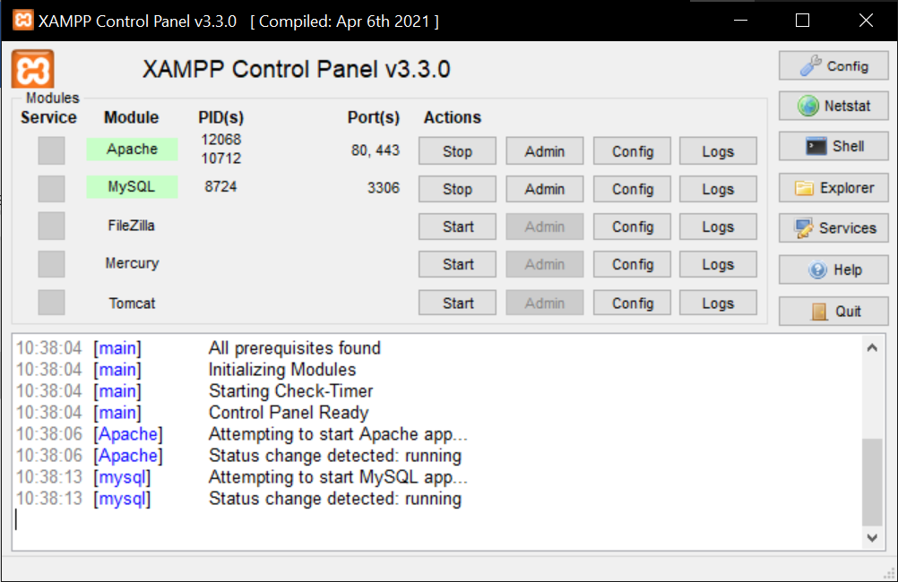

Рисунок 1 – Xammp панель

В MySQL Workbench создали новое соединение с сервером и дали ему имя, вставили скрипт и запустили его

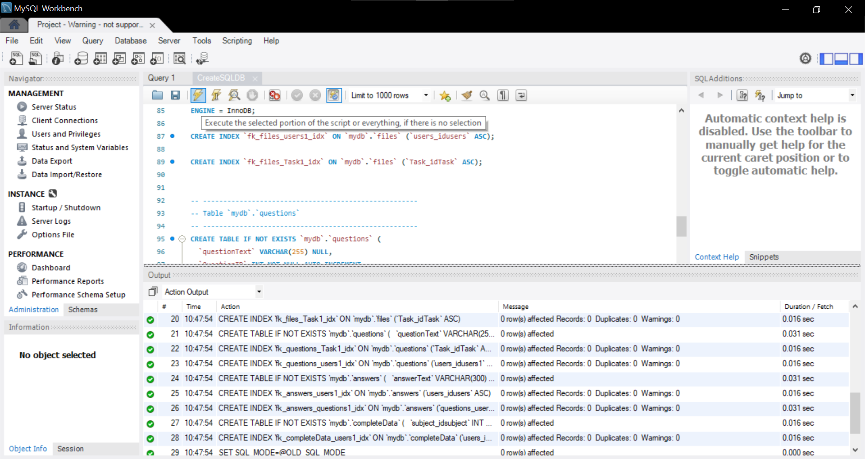

Рисунок – 2 Скрипт в MySQL Workbench

Зашли в PHPMYADMIN чтобы убедиться, что таблица создалась.

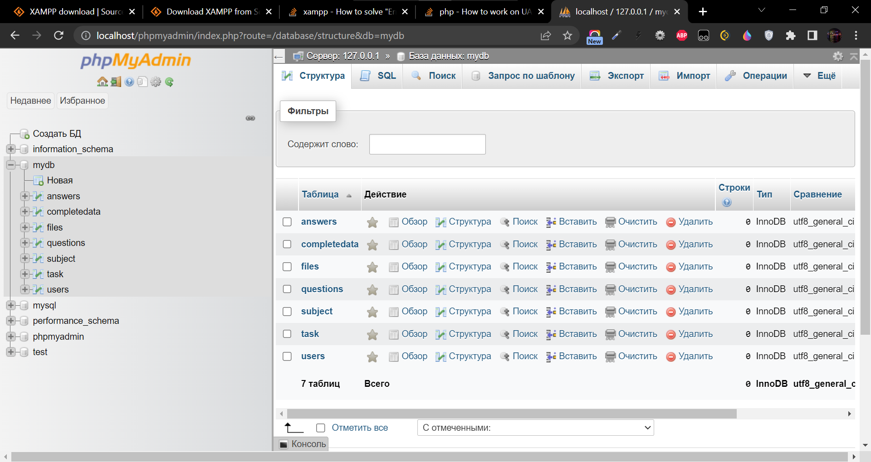

Рисунок 3 – PHPMyAdmin наша база данных

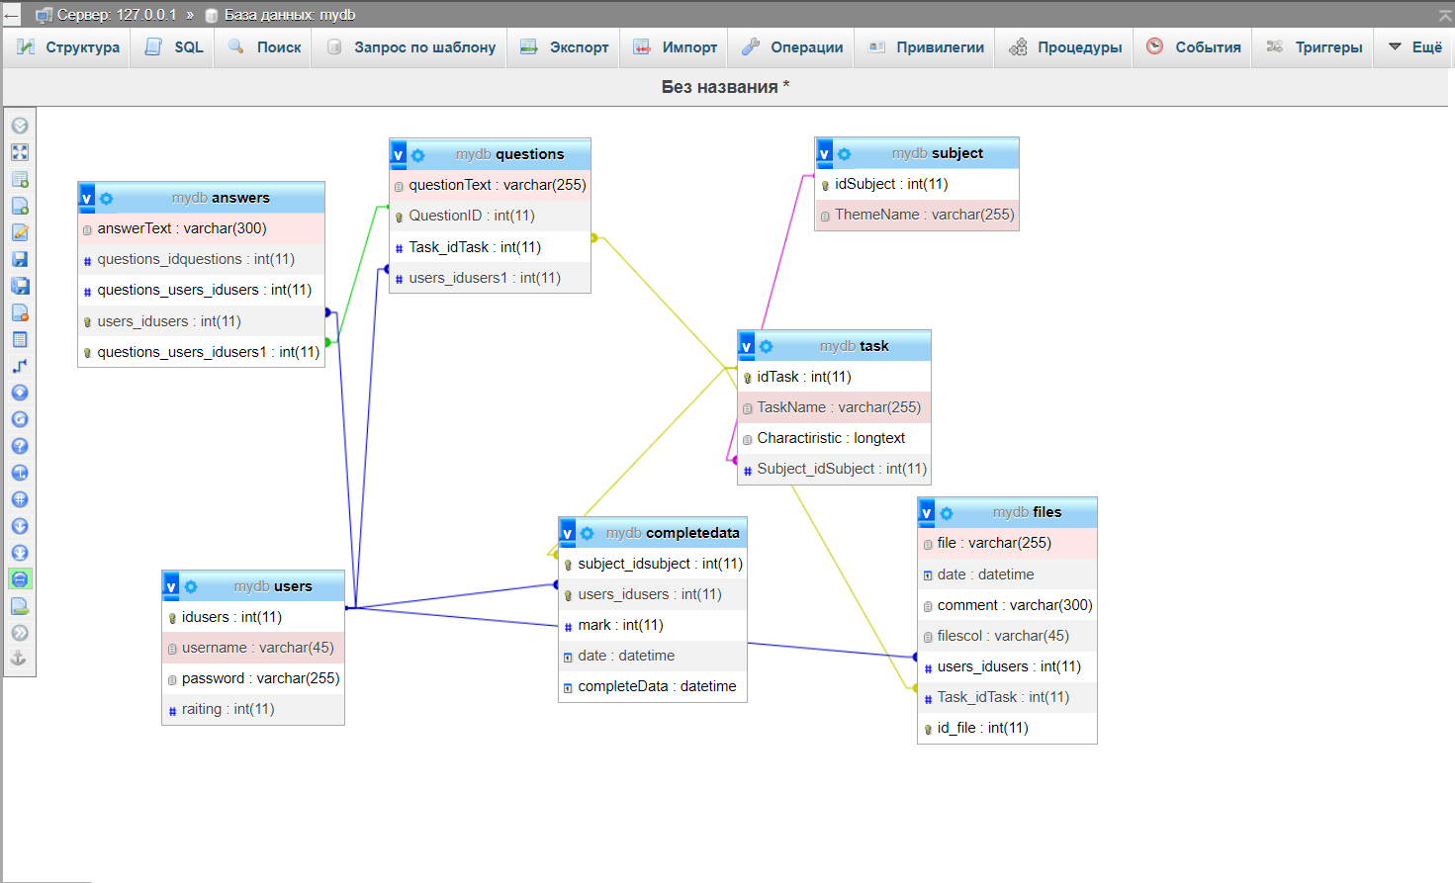

Рисунок 4 – Схема базы в PHPMyAdmin

Посмотрели на примере таблицы “File” атрибуты. Они совпадают, значит сгенерировалась база правильно.

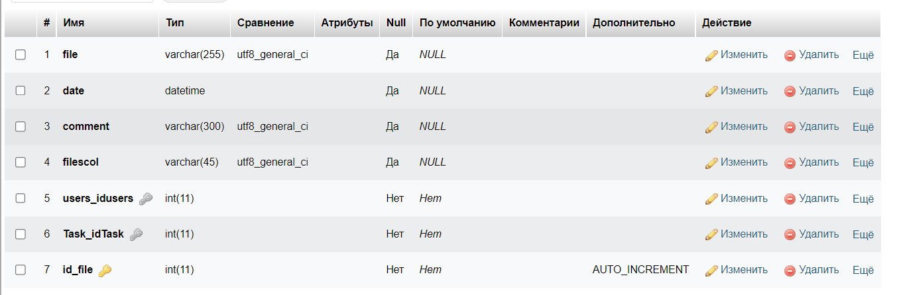

Рисунок – 5 Таблица File в PHPMyAdmin

Теперь пробуем добавить, например новый предмет, по которому могут быть лабораторные работы.

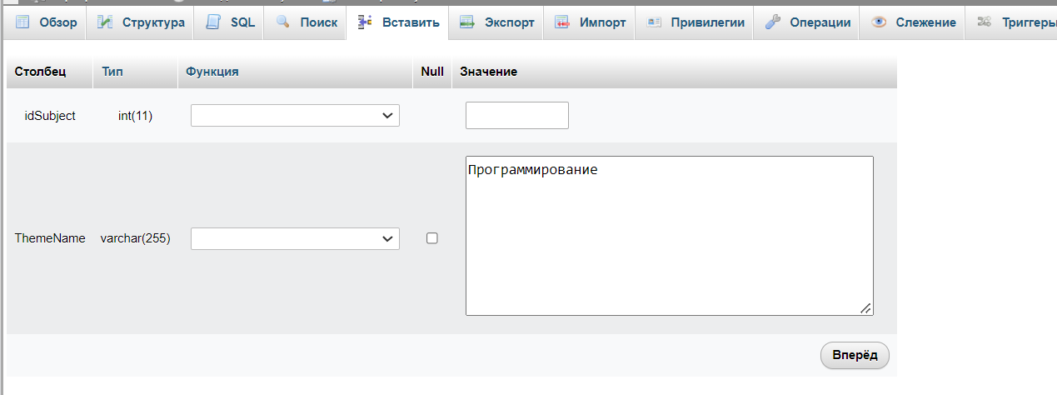

Рисунок – 6 PHPMyAdmin создание строки

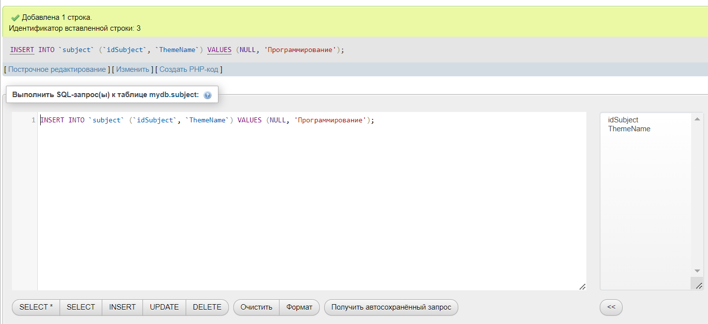

Рисунок – 7 PHPMyAdmin Пример строки

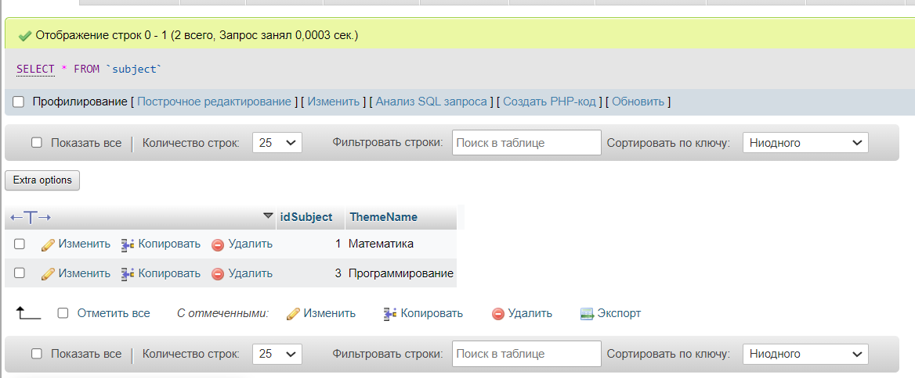

Рисунок – 8 Итоговый вид таблицы

Создали новые предметы: «программирование» и «математика».

Создали «пропавший предмет», который нужно будет удалить.

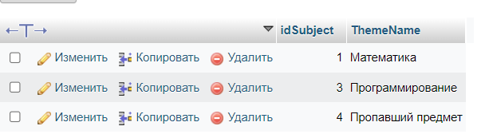

Нажимаем «удалить»



PhpMyAdmin Спрашивает уверен ли я и приводит пример кода удаления строки.

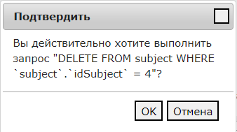

После нажали «ОК» и строка удалилась.

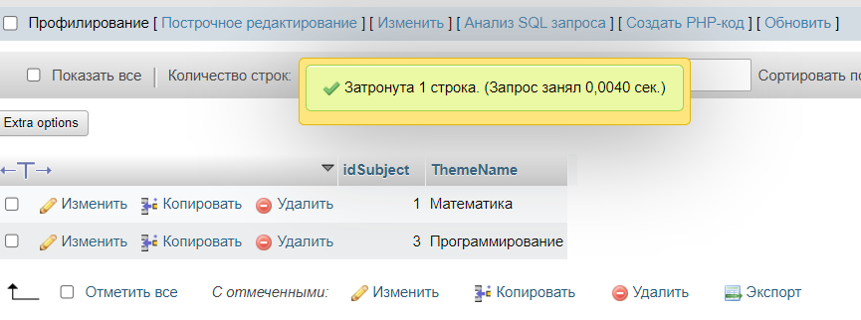

Рисунок – 9 PHPMyAdmin удаление строки

Так же мы можем изменять структуру таблицы, добавлять и удалять атрибуты.

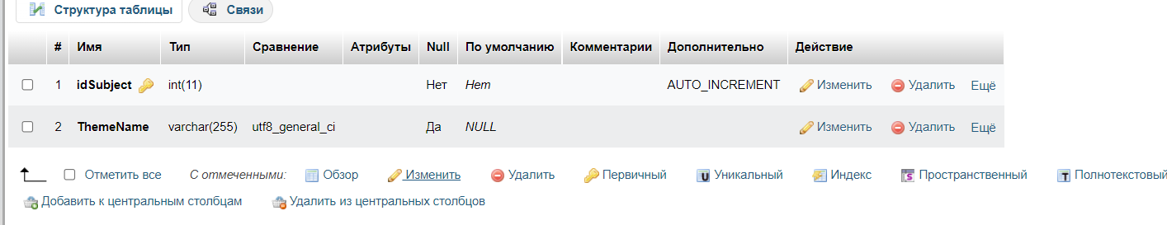

Рисунок 10 – PHPMyAdmin Редактирование таблицы

**Выводы:** изучение создания баз данных с использованием CASE- средства MySQL Workbench и администрирования БД с использованием.

Изучили создания баз данных с использованием CASE-средства MySQL Workbench.  
Изучили возможности администрирования PHPMyAdmin, научились добавлять, удалять строки. Изменять, добавлять и удалять атрибуты.